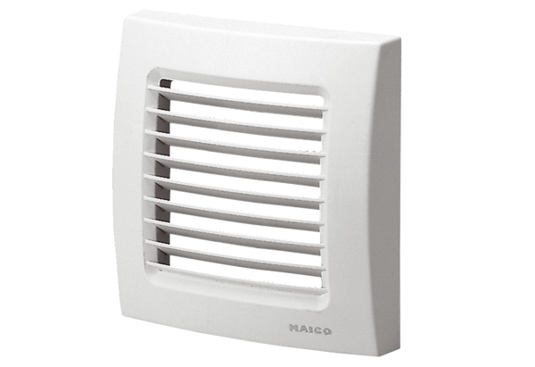Cache de protection ABD ECA 150 2Gamme: A
Numéro de référence : E059.1024.9100Fabricant : MAICO

